ผลการปฏิบัติงานด้านการจราจร สภ.ฟากท่า ประจำเดือน พ.ย. 2566
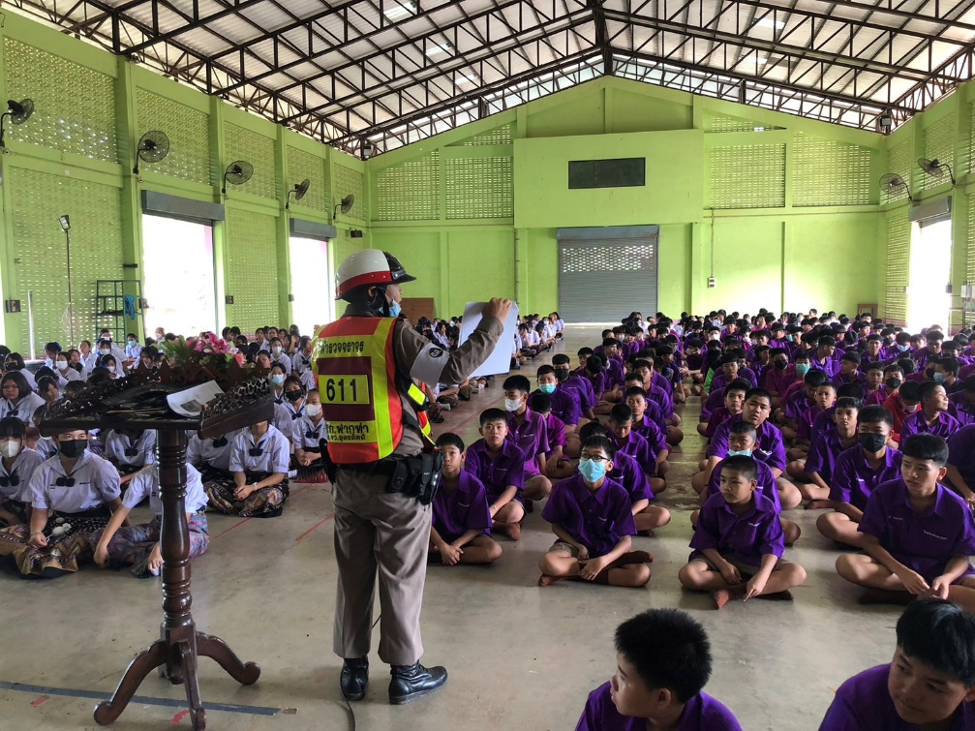

วันที่ 9 พฤศจิกายน 2566 เวลา 08.30 น. ร.ต.อ.ศิริพงษ์ บุญปั๋น รอง สวป.สภ.ฟากท่าพร้อมด้วยจราจรฟากท่า อบรมการขับขี่ปลอดภัยให้กับเด็กนักเรียนโรงเรียนฟากท่าวิทยา
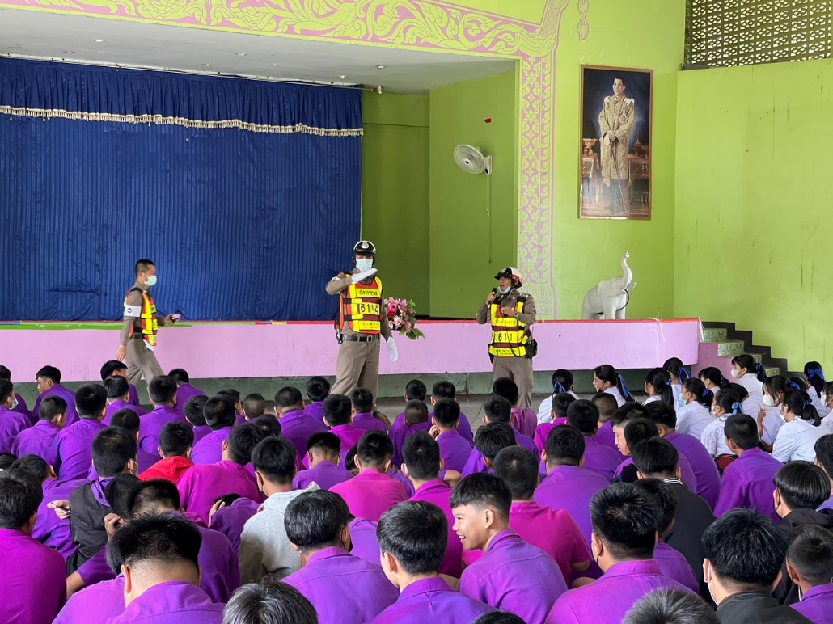
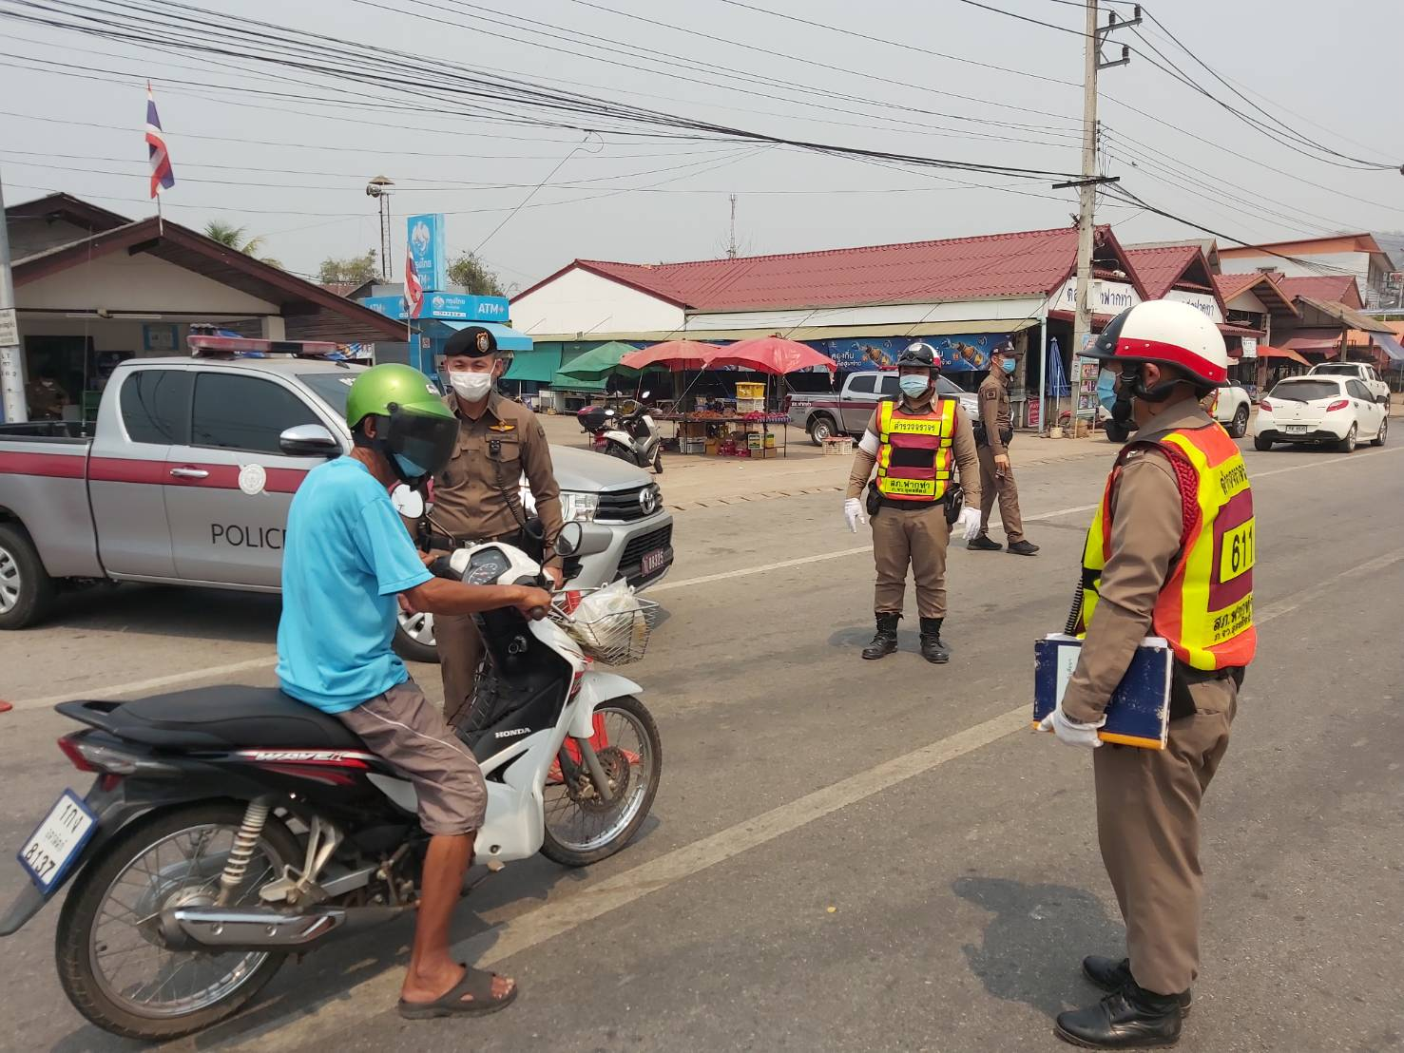
วันที่ 15 พฤศจิกายน 2566 เวลา 09.00 น. พ.ต.ต.สุรสิทธิ์ ฉายอิ่ม สวป.สภ.ฟากท่าพร้อมด้วยจราจรฟากท่ากวดขันวินัยจราจรหน้าตลาดสดฟากท่า
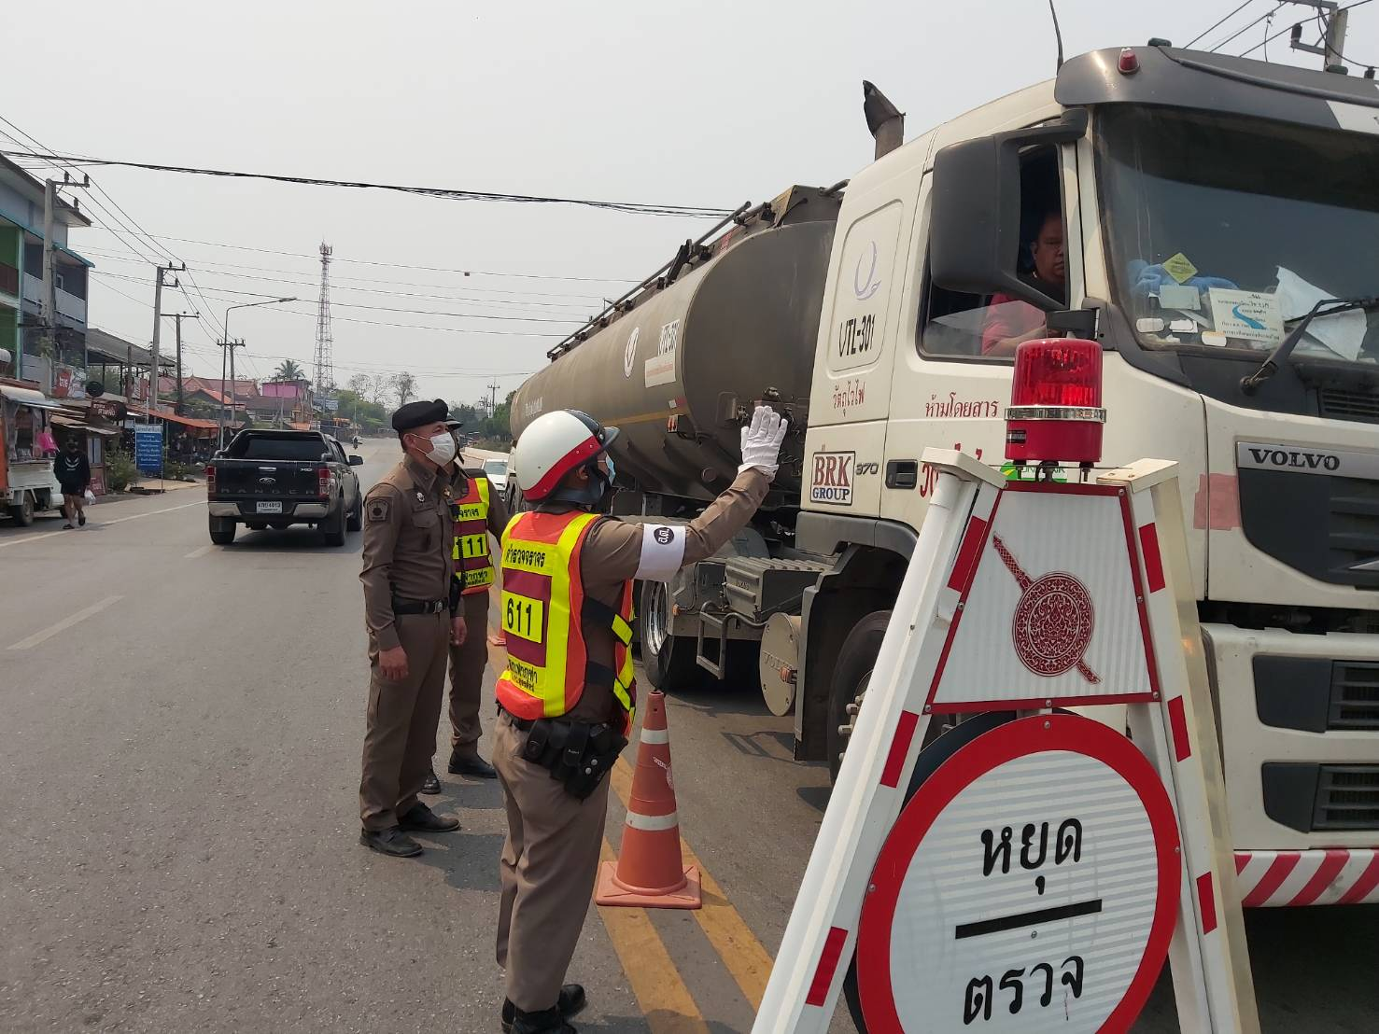
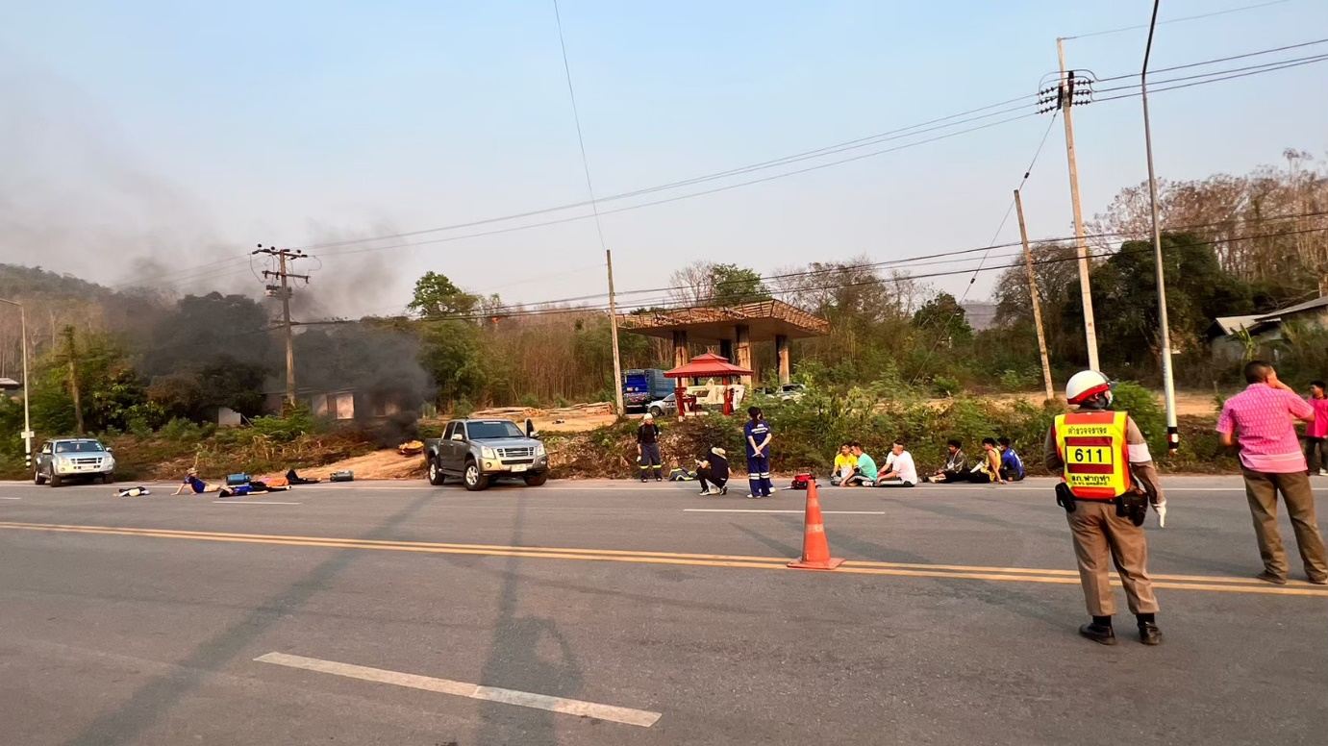
วันที่ 23 พฤศจิกายน 2566 เวลา 13.00 น. งานจราจรฟากท่าร่วมกับโรงพยาบาลฟากท่า เทศบาลฟากท่า อบต.ฟากท่า ซ้อมแผนเผขิญเหตุการณ์เกิดอุบัติเหตุหมู่บริเวณหน้าปั้มน้ำมันเก่า ม.1 ต.ฟากท่า อ.ฟากท่า จ.อุตรดิตถ์
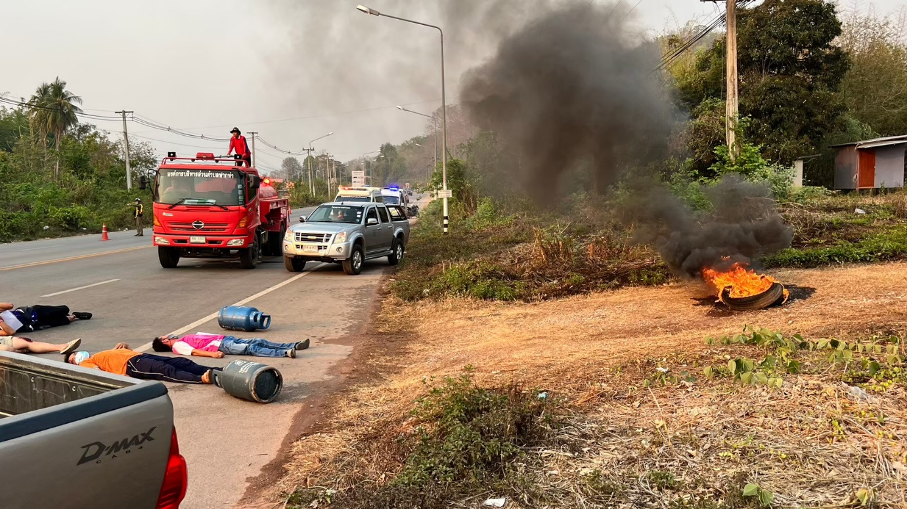

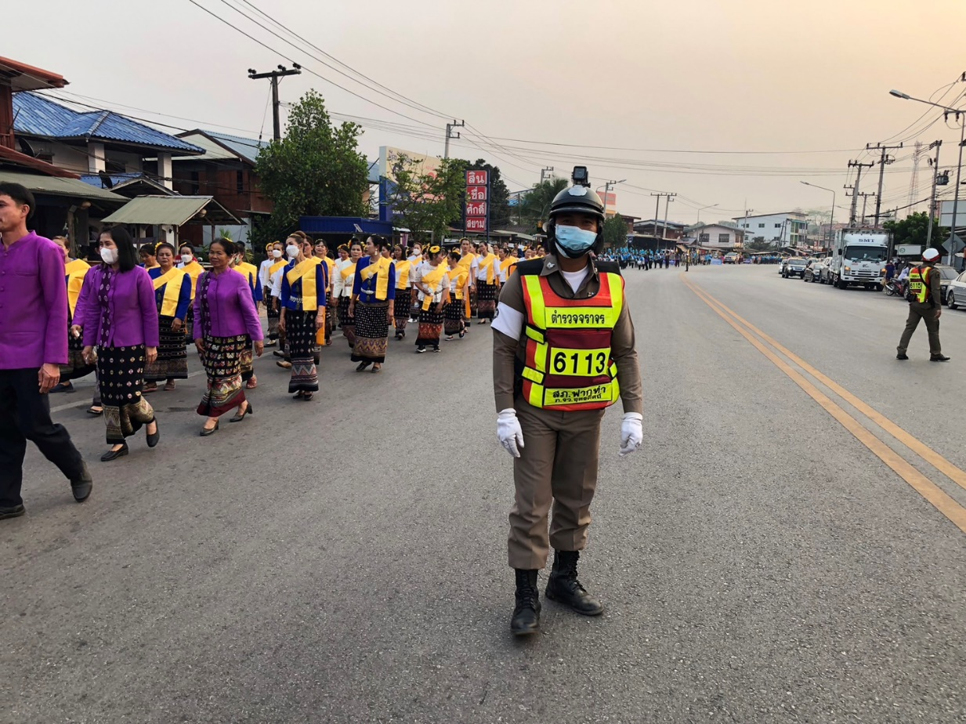
วันที่ 27 พฤศจิกายน 2566 เวลา 07.30 น. งานจราจรฟากท่า อำนวยความสะดวกการจราจรขบวนแห่งานลอยกระทงเทศบาลฟากท่า
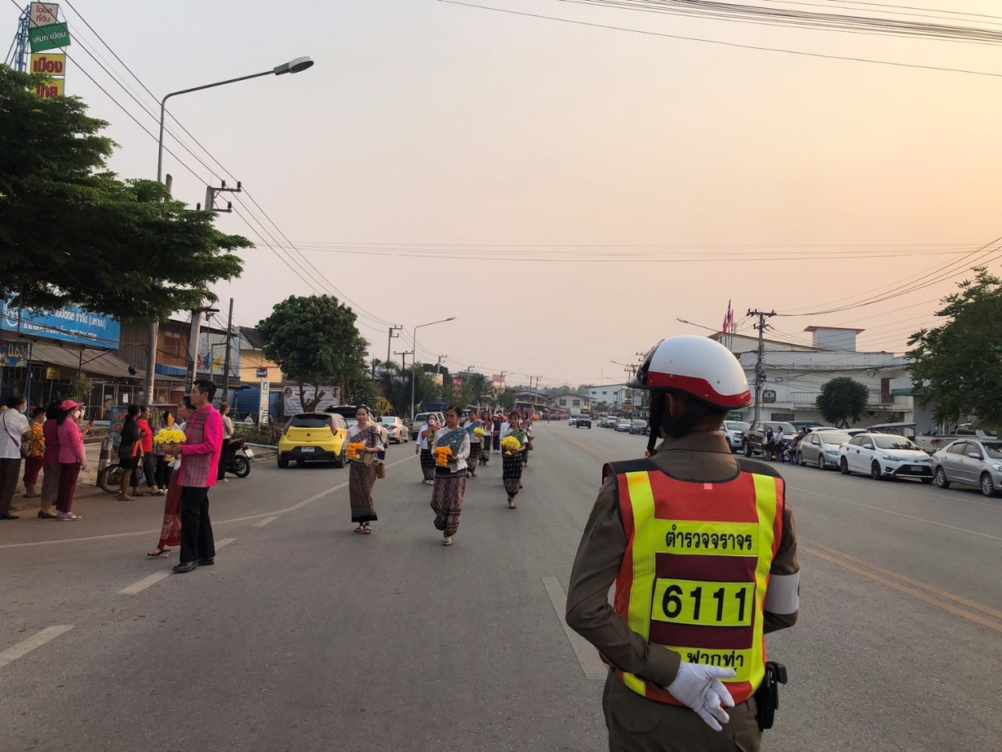

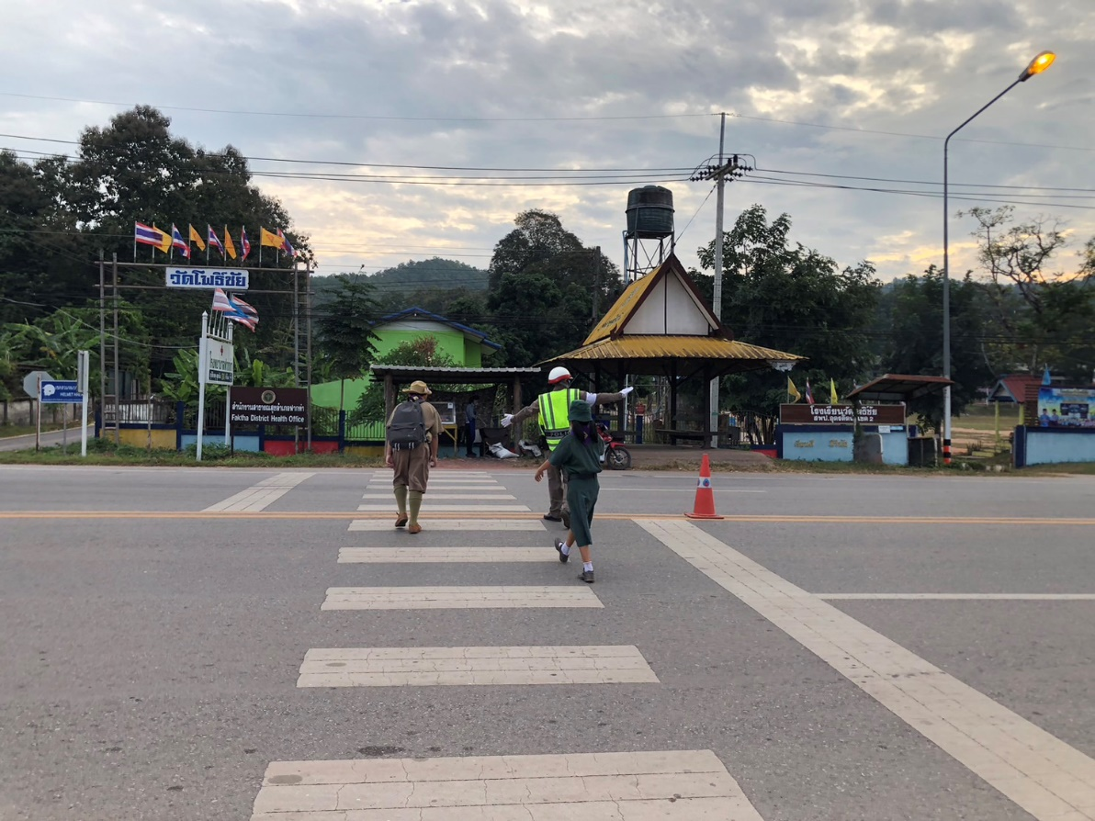
อำนวยความสะดวกการจราจรหน้าโรงเรียนวัดโพธิ์ชัย
